Практична робота №1

Тема: Основи роботи з базами даних. Створення бази даних. Внесення даних. Зв’язки

**Короткі теоретичні відомості**

**База даних (БД)** - це структурована сукупність взаємопов'язаних даних, які належать до певної предметної області.

**Система управління базами даних (СУБД)** - це програмний засіб, який забезпечує введення, коригування та видачу інформації з бази.

База даних може бути як зосередженою в пам'яті одного комп'ютера, так і розподіленою по комп'ютерній мережі.

Бази даних повинні мати такі основні властивості:

* *незалежність даних* від прикладних програм. Дані та їхню структуру можна змінювати без зміни програмного забезпечення. Наприклад, запровадження нової навчальної дисципліни не повинно впливати на роботу програми видачі екзаменаційних відомостей чи програми аналізу успішності;
* *надійність бази* даних. СУБД повинна мати засоби, які захищають дані від збоїв обладнання, від помилок оператора, від несанкціонованого доступу;
* *цілісність (несуперечливість) даних* у базі. Наприклад, стаж роботи особи не може бути більшим, ніж її вік. Викладач може приймати тільки іспити, які передбачені навчальним планом. У той момент, коли людина змінює прописку, у базі даних автоматично повинні змінитися й адреса поліклініки, а для військовозобов'язаних і адреса військкомату;
* *простота модифікації даних*. Внесення змін у дані, а також перебудова структури даних повинні бути процесом, доступним для непрограміста;
* *простота отримання вибірки* із бази. Формування запитів до інформації в базах також не повинні потребувати спеціальних програмістських знань. Неприпустимо, коли певна інформація є в базі, проте немає засобів для її швидкого отримання.

Для того, щоб система управління базами даних задовольняла переліченим вище умовам, вона повинна бути певним чином структурованою. Структуровані БД повинні мати чітку схему даних (модель даних). Найпоширенішою моделлю баз даних сьогодні є реляційна модель.

**Реляційними** (англ. relation) називають бази даних, у яких об'єкти представлені у вигляді двовимірних таблиць спеціальної форми.

Реляційна база даних - це таблична база, яка задовольняє 12 правил (правил Кодда).

Потрібно розрізняти функції проектування баз даних, адміністрування баз даних та використання баз даних для прийняття управлінських рішень.

Внаслідок проектування БД для кожної таблиці мають бути визначені назви усіх її полів, їхня послідовність, тип кожного поля. Повинні бути також вказані ключові поля та зв'язки між таблицями.

Проектування бази даних виконують спеціалісти в галузі проектування за обов'язкової участі керівників підприємства (організації).

Адміністрування баз даних виконують програмісти-професіонали, які:

* стежать за роботою програмного та апаратного забезпечення;
* захищають дані в базі від несанкціонованого доступу;
* стежать за оновленням інформації в базі, документують усі дії з БД;
* керують правами доступу до даних для різних категорій користувачів.
  1. Технічний персонал наповнює базу даних, маючи доступ тільки до тих даних, робота з якими передбачена на його робочому місці. Цей персонал працює з БД згідно з інструкціями, не виконуючи проектування баз даних.

Інформацію з бази для прийняття рішень використовує керівний персонал та його помічники-аналітики. Ця категорія користувачів повинна володіти мовою запитів до конкретної СУБД.

Після запуску програми Microsoft Access 2010 на екрані з'явиться таке вікно (рис.1):

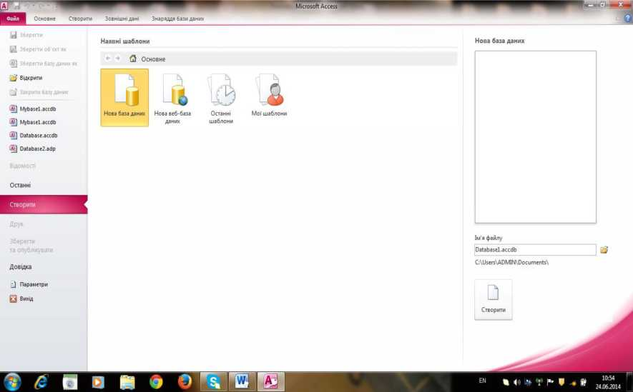

Рисунок 1 - Вікно MS Access 2010

Інтерфейс користувача програми Access 2010 містить три основні компоненти:

* **рядок** - смуга із вкладками вгорі вікна програми, яка містить групи команд;
* **подання Backstage** - набір команд, який відображається на вкладці **Файл** рядка;
* **область переходів** - ділянка у лівій частині вікна програми Access, яка дає змогу працювати з об'єктами бази даних.

З цих трьох елементів складається середовище для створення та використання баз даних.

**Рядок** має основні **вкладки**, на яких згруповано пов'язані між собою найчастіше використовувані команди, **контекстні вкладки**, які з'являються лише тоді, коли їх потрібно використати, і **панель швидкого доступу** - невелику панель інструментів, яку можна налаштувати так, щоб вона містила команди, використовувані найчастіше.

**Подання Backstage** - це новий компонент інтерфейсу у програмі Access 2010. У ньому містяться команди, які застосовують до всієї бази даних, такі як **Стиснути та відновити**, а також команди, які в попередніх версіях було розміщено в меню **Файл**, наприклад **Друк**. Якщо відкрити програму Access, не відкриваючи бази даних (наприклад, з меню Пуск), то відобразиться подання Backstage.

**Область переходів** допомагає впорядкувати об'єкти бази даних. Ії також використовують для відкриття або змінення макета об'єктів бази даних. Область переходів замінює вікно бази даних, яке використовували у попередніх версіях програми.

**Створення бази даних**

Створимо базу даних для таких вирішення наступних задач:

1. відомі дані про постачання продукції підприємству: код постачальника, назва постачальника, код товару, назва товару, одиниця вимірювання, ціна товару, кількість товару та номер накладної;
2. видати інформацію про назви товарів, ціна яких є меншою, ніж 100 грн. Розрахувати вартість кожної окремої поставки. Результат упорядкувати за спаданням цієї вартості;
3. видати відомість про товари (назва товару, номер накладної, ціна), які постачав постачальник “П1”;
4. отримати список кодів і назв товарів без повторень;
5. за запитом з клавіатури щодо назви товару одержати дані про назви постачальників, номери накладних, кількість одиниць товару;
6. видати підсумковий звіт, що згрупує дані за назвою постачальника, потім за назвою товару та міститиме дані про кількість накладних від кожного постачальника.

Для того, щоб створити нову базу даних, користувач на вкладці **Файл** вибирає пункт **Створити** та натискає кнопку **Нова база даних** (ці дії можуть бути виконані системою й автоматично).

Далі у правій частині вікна (рис.1) у розділі **Нова база даних** у поле **Ім'я файлу** вводять ім'я бази даних, наприклад, Mybase1.accdb. Зазначене за замовчуванням розташування цієї бази можна змінити, вибравши поряд із **Ім’ям файлу** елемент  **Знайти розташування бази даних.** Користувач може задати нове розташування, наприклад, шлях до власної папки. Процес закінчується натисканням на кнопку **Створити**.

У результаті програма Access створює базу даних з іменем Mybase1. Вона може включати одну пусту таблицю з іменем «Таблиця1».

Після відкриття бази отримуємо вікно бази Mybase1 (рис. 2), у якому на вкладці **Створити** у групі **Таблиці** вибираємо елемент **Конструктор таблиць** **.**

**Створення таблиці в поданні конструктора.** У режимі конструктора таблиць створюють структуру кожної таблиці, тобто послідовність її полів, назви цих полів, властивості цих полів.

Для кожного поля таблиці у стовпці **Ім'я поля** задають потрібне ім'я, а у стовпці **Тип даних** вибирають потрібний тип із випадаючого списку.

За потреби можна ввести опис кожного поля у стовпці **Опис**. Опис відображається в рядку стану, якщо курсор розташовано в цьому полі в поданні таблиці. Опис також використовують як текст рядка стану для всіх елементів керування форми або звіту, створюваних за допомогою перетягування поля з області **Список полів**, а також для всіх елементів керування, створюваних для поля під час використання майстра форм або майстра звітів.

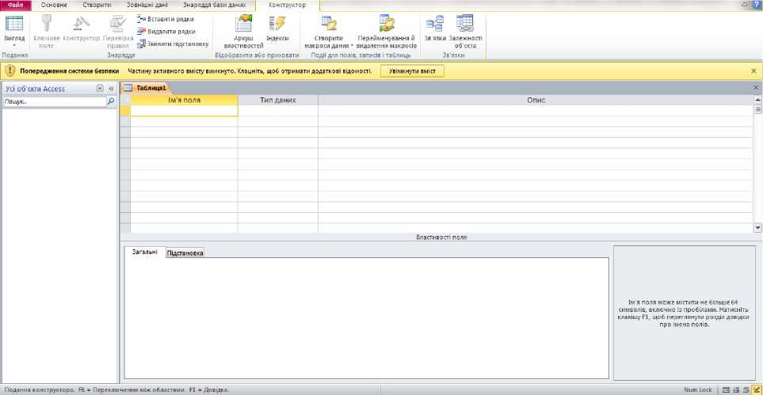

Рисунок 2 - Створення таблиці у режимі Конструктора

Для таблиці **Постачальники** задаємо два текстові поля (код постачальника та назва постачальника), перше з них вказуємо як ключове (двічі трапитися той самий код постачальника тут не може). Закінчуємо створення полів за допомогою хрестика (нижнього) або кнопки  з панелі швидкого доступу. В діалоговому вікні **Зберегти як** задаємо ім'я таблиці —«Постачальники» (рис. 3) і натискаємо OK.

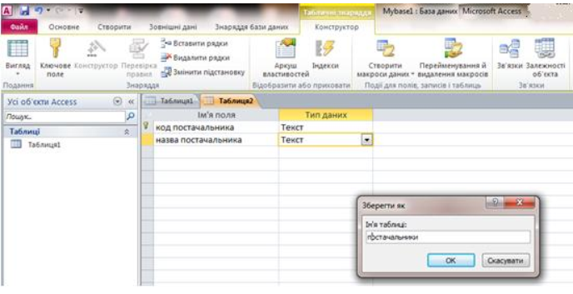

Рисунок 3 - Збереження структури таблиці **Постачальники**

Так само будуємо таблиці: **Товари** (ключове поле - код товару; неключові поля - назва товару, одиниця вимірювання, ціна за одиницю) та таблиці **Поставки** (ключові поля - код постачальника, номер накладної, код товару; неключове поле - кількість товару). Складений ключ [код постачальника, номер накладної, код товару] утворюємо, виділивши клавішею Shift потрібні три поля (рис. 4а,б).

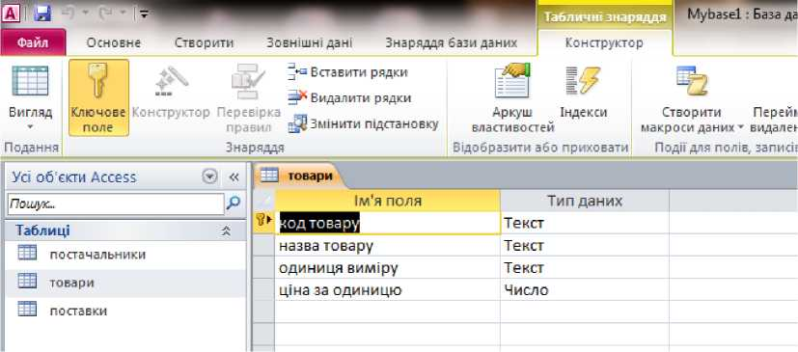

Рисунок 4а - Структура таблиці **Товари**

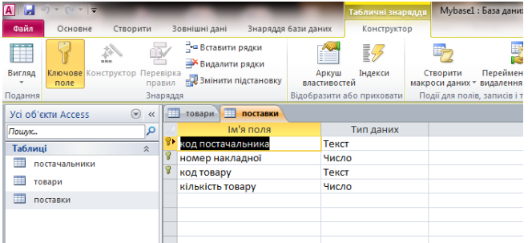

Рисунок 4,б – Структура таблиці **Поставки**

**Створення зв’язків між таблицями**

Для того, щоб набір створених трьох таблиць утворював базу даних, потрібно задати зв'язки між цими таблицями, утворивши тим самим структуру бази Mybase1.

Відкриваємо вкладку **Знаряддя бази даних** і в групі **Зв'язки** натискаємо на кнопку **Зв'язки**. СУБД Access відкриє діалогове вікно **Відображення таблиці** (рис. 5).

Вибираємо потрібні таблиці, а якщо потрібно і запити, і натискаємо на кнопку **Додати**.

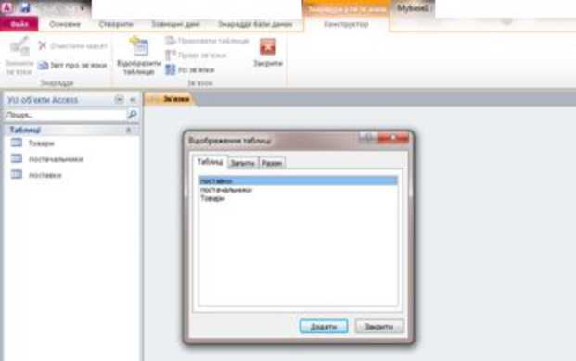

Рисуно 5. Вікно **Відображення таблиці**

Додавши всі три таблиці до вікна **Зв'язки**, натискаємо на кнопку **Закрити** (рис.6).

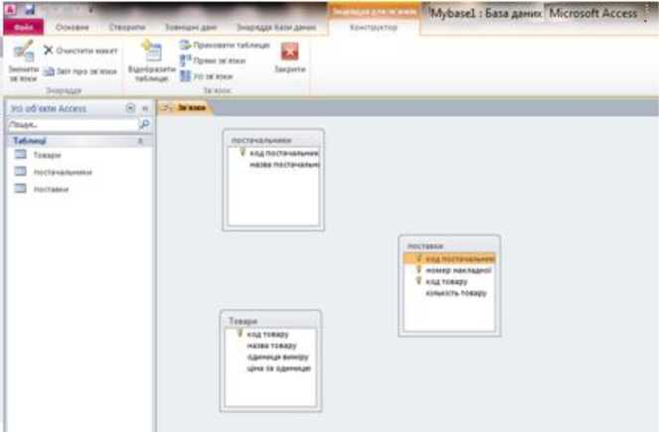

Рисуно 6 - Вікно **Зв'язки** (без встановлених зв'язків між таблицями)

СУБД Access підтримує чотири типи зв'язків між таблицями:

* один-до-одного;
* один-до-багатьох;
* багато-до-одного;
* багато-до-багатьох.

Зв'язок *один-до-одного* (1:1) передбачає, що кожний запис однієї таблиці відповідає тільки одному запису іншої таблиці.

У разі зв'язку *оДин-До-багатьох* (1:оо) одному запису однієї таблиці відповідають кілька записів другої таблиці*.*

Зв'язок *багато-До-оДного (<к>*:1) є зворотним щодо попереднього.

Зв'язок *багато-До-багатьох* (M:N) реалізується, коли між записами двох таблиць одночасно підтримуються відношення вигляду (1:N) і (М:1).

Для зв'язування створених нами таблиць виконуємо дію **Змінити зв'язки** (вона ліворуч у верхньому меню) і у віконці **Редагування зв'язків** вибираємо дію **Створити**, у якій зазначаємо, наприклад, про наявність зв'язку між полем - «код постачальника» таблиці **Постачальники** та таким же полем таблиці **Поставки** (рис.7). Щоб забезпечити для цього зв'язку обмеження цілісності, рекомендують встановити прапорець **Забезпечення цілісності даних**.

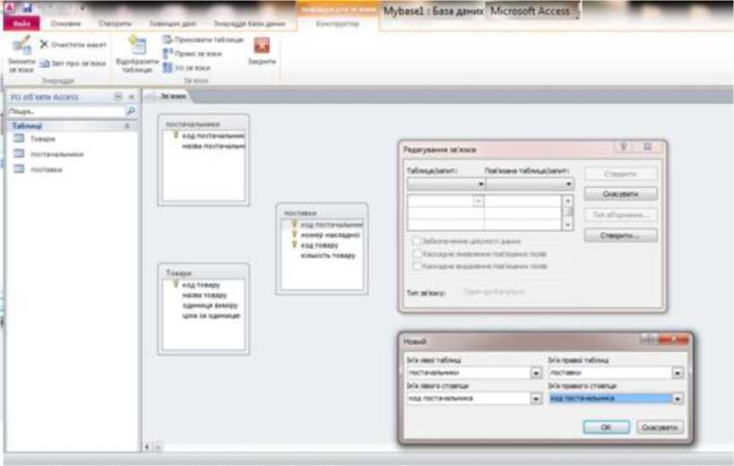

Рисунок 7 - Встановлення зв'язків між таблицями

Задати зв'язки можна безпосереднім перетяганням мишею поля однієї таблиці до поля іншої таблиці.

Створена схема бази даних Mybase1 показана на рис. 8.

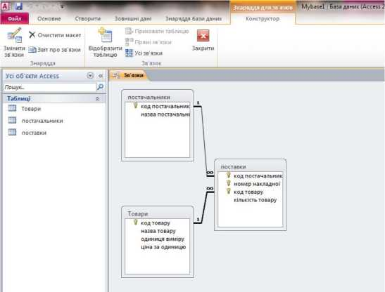

Рисунок 8 - Схема бази даних Mybase1

У результаті ми повністю створили структуру бази даних. На рис. 8 можна бачити назви всіх таблиць, усіх полів, усі ключі та всі зв'язки між таблицями. Оскільки в таблиці **Постачальники** поле код постачальника є унікальним (двічі трапитися той самий код постачальника тут не може), а в таблиці **Поставки** поле код постачальника не є повним ключем, то над відрізком лінії з боку таблиці **Постачальники** вказано число 1, а з боку таблиці **Поставки** - знак нескінченності (**да**). Відношення між цими таблицями є відношенням типу - «один до багатьох».

Внесення даних до таблиць

Створену базу даних заповнюємо конкретною інформацією. Зазначимо, що такі дії є відділеними від процесу створення структури таблиць та створення структури бази.

На лівій панелі із переліку таблиць почергово вибираємо (2-click) створені нами таблиці та заповнюємо їх. Можна також використати інші способи введення даних, наприклад, вставлення або імпортування.

Нехай заповнені таблиці є такими (рис. 9а - 9в):

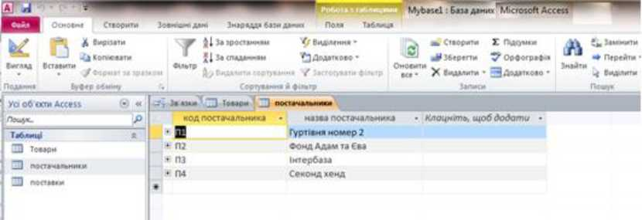

Рисунок 9а - Заповнена таблиця **Постачальники**

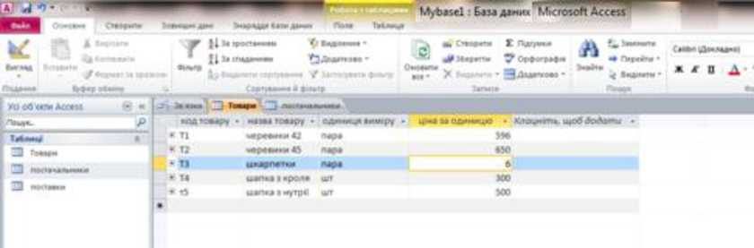

Рисунок 9б - Заповнена таблиця **Товари**

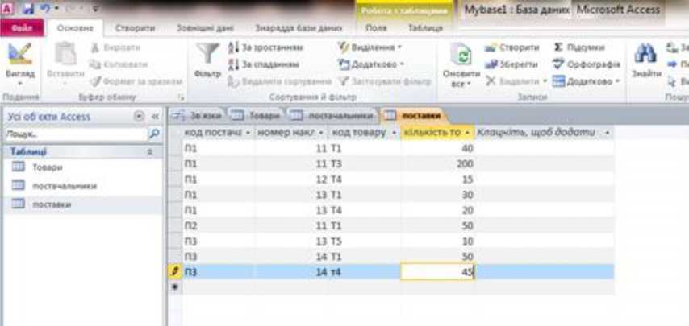

Рисунок 9в - Заповнена таблиця **Поставки**

Таблиця **Поставки** містить інформацію про отримані певною фірмою поставки за деякий період. Не всі постачальники та не всі товари фігурують у цій таблиці. Один і той самий товар міг бути поставлений різними постачальниками. Один і той же товар міг бути поставлений декілька разів навіть тим самим постачальником за різними накладними. У реальних випадках довжина таблиці **Поставки** може мати декілька десятків чи сотень тисяч рядків. Таблиця **Поставки** не мусить бути впорядкованою.

**Практична робота №2**

**Тема:** Запити. Створення форм. Створення звітів

**Створення запитів**

Переглядати створені таблиці з метою пошуку важливих закономірностей та цікавих виняткових випадків вручну недоцільно. Проте системи управління базами даних мають засоби для автоматизації таких дій за допомогою запитів.

***Запит 1***. Видати назви товарів, ціна яких є меншою, ніж 100 грн.

На вкладці **Створити** вибираємо **Конструктор запиту.**

Вікно запиту на вибірку має дві частини:

* верхню, яка **містить схему даних запиту;**
* нижню, яка є **бланком запиту за зразком**.

У бланку запиту до рядка – «**Поле**» вносять імена полів з відповідної таблиці.

У рядку - «**Сортування**» зазначають порядок відібраних записів.

У рядку - «**Відображення**» вказують поля, що входять до результуючої таблиці.

У рядку – «**Критерії»** формулюють логічні умови вибірки записів.

У вікні, **Відображення таблиці** додаємо потрібну таблицю **Товари**, яка відобразиться у верхній частині вікна.

Для нашого запиту вибираємо поля ***назва товару*** та ***ціна за одиницю***. Задаємо критерій: - <100’. Вказуємо відображення лише для поля ***назва товару*** (рис. 10). Виконання запиту відбувається за допомогою кнопки**Запуск**.

Зберігаємо запит, вказавши його ім'я. Надалі запит можна буде виконувати, двічі клацнувши мишею по його назві.

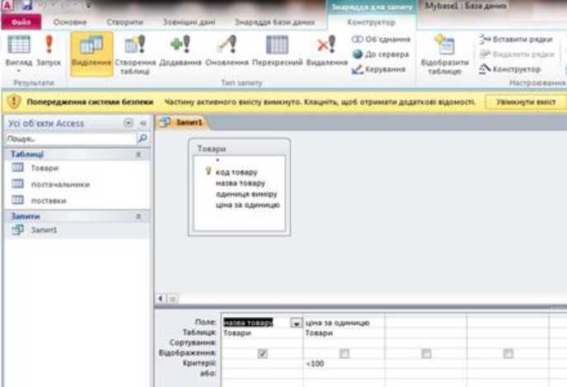

Рисунок 10 - Вікно Запиту 1 у режимі Конструктора

Запит можна редагувати, натиснувши правою клавішею миші на його назві і викликавши **Конструктор запиту**.

Подивитися на автоматично сформований текст запиту можна, викликавши піктограму **Вигляд** (ліва у верхньому меню) і далі ввійшовши в **режим SQL**:

SELECT Товари.[назва товару]

FROM Товари WHERE (((Товари.[ціна за одиницю])<100));

SQL-запит можна було написати вручну. Для цього після виконання **Створити-Конструктор запиту** потрібно відразу відмовитися від вікна **Відображення таблиці** й увійти в режим SQL, де можна безпосередньо створити цей запит:

SELECT [назва товару] FROM товари WHERE [ціна за одиницю] <100

***Запит 2*.** Отримати таблицю, подібну до таблиці **Поставки**, лише замість кодів постачальників та кодів товарів записати їхні назви.

Створимо такий бланк запиту (рис. 11).

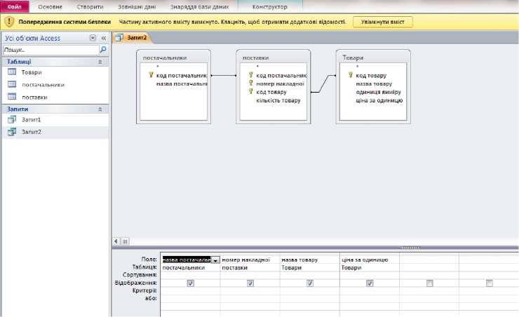

Рисунок 11 - Вікно Запиту 2 у режимі Конструктора

Завдяки вказаним раніше зв'язкам запит буде виконано правильно. Легко бачити, що SQL-запит, наведений нижче, є ідентичним до запиту, зображеного на рис. 11:

SELECT постачальники.[назва постачальника], поставки.[номер накладної], Товари.[назва товару], Товари.[ціна за одиницю]

FROM Товари INNER JOIN (постачальники INNER JOIN поставки ON постачальники.[код постачальника] = поставки.[код постачальника]) ON Товари.[код товару] = поставки.[код товару]

***Запит 3****.* Розрахувати вартість (вартість = кількість*ціна) кожної окремої поставки (постачальник, накладна та товар - фіксовані). Результат упорядкувати за спаданням цієї вартості.

Бланк запиту 3 буде подібним до бланка запиту 2. Крім того, потрібно додати розрахункове поле, яке реалізовуватиме формулу

[вартість]=[кількість]*[ціна за одиницю].

Для цього ставимо курсор у вільне праве поле, називаємо це поле - «вартість» і за допомогою контекстного меню вибираємо дію **Побудувати** (рис.12).

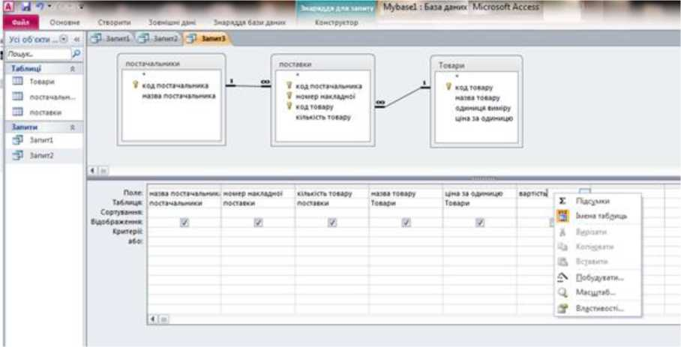

Рисунок 12 - Побудова запиту з розрахунковим полем

У вікні **Побудовник виразів** записуємо формулу: вартість:[поставки]![кількість товару]*[товари]![ціна за одиницю]. Ця формула конкретизує поле - «вартість» у запиті. Задаємо також сортування за спаданням (рис. 13):

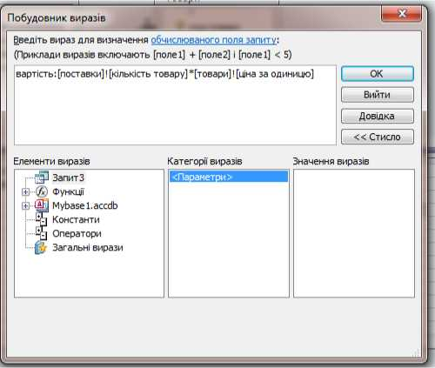

Рисунок 13 - Вікно Побудовника виразів

Остаточний вигляд схеми запиту є таким (рис.14).

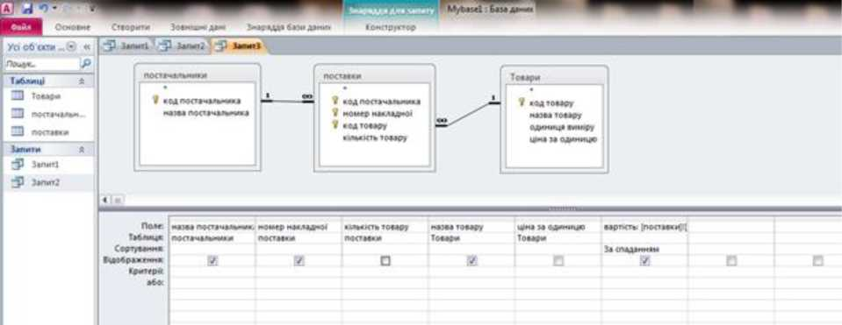

Рисунок 14 - Вікно Запиту 3 у режимі Конструктора

Отримуємо результат виконання запиту 3 (рис.15).

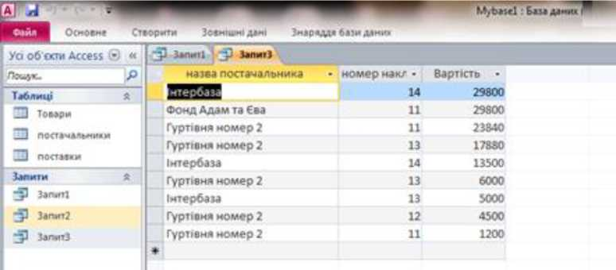

Рисунок 15 - Результат виконання Запиту 3 - розраховано вартість кожної окремої поставки

Завдяки наявності зв'язків між таблицями під час множення значень

полів - «кількість товару» та - «ціна за одиницю» вони обоє були віднесені СУБД Access до одного й того ж товару.

***Запит 4***. Видати підсумкову відомість про товари (назва товару, номер накладної, ціна), які постачав постачальник - «П1». Знайти кількість цих товарів та їхню найбільшу і найменшу ціну.

Будуємо бланк запиту (рис.16).

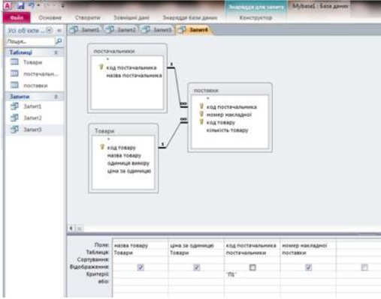

Рисунок 16 – Вікно запиту 4 у режимі конструктора

Після виконання цього запиту на вкладці **Основн**е в групі **Записи** вибираємо **Підсумки**. Під результатами запиту з'явиться повий рядок із словом **Підсумок**.

У цьому рядку потрібно клацнути на клітинках назва товару та ціна за одиницю. Розкриваємо кнопку зі стрілкою. Вказуємо, відповідно, - «кількість» і - «максимум».

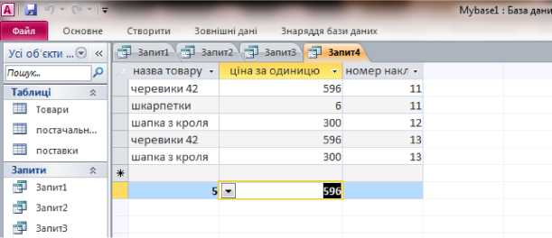

Рисунок 17 - Результат роботи Запиту 4 - товари, які постачав постачальник – «П1»

***Запит 5***. Отримати коди і назви товарів, які є в таблиці **Поставки** (не всі товари з таблиці **Товари** мають там бути), без повторень.

Будуємо схему запиту (рис.18).

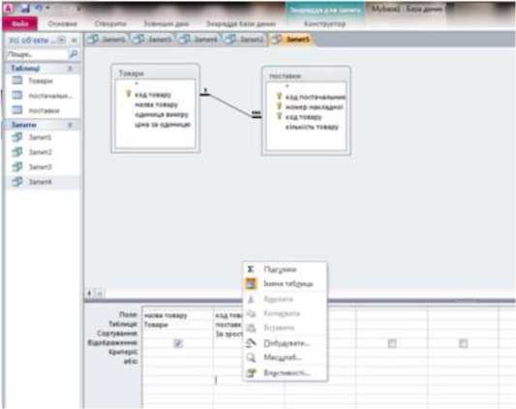

Рисунок 18 - Вікно Запиту 5 у режимі Конструктора

Встановлення курсора в другий стовпець відкриває контекстне меню,

де вибираємо **Підсумки** (рис 19).

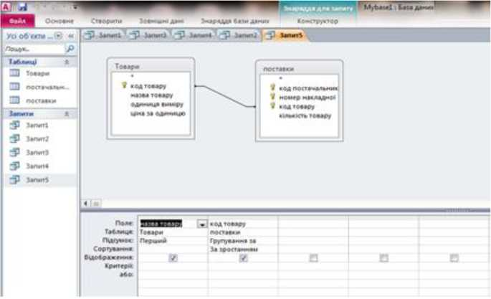

Рисунок 19 - Вікно Запиту 5 у режимі Конструктора з полем **Підсумок**

Вказавши для коду товару **Групування за**, а для назви товару, наприклад, **Перший**, маємо:

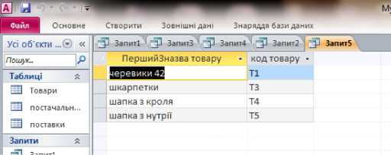

Рисунок 20 - Результат роботи Запиту 5 - коди і назви товарів, які є в

таблиці **Поставки**

***Запит 6***. Використовуючи запит з клавіатури за назвою товару, одержати дані про: назви постачальників, номери накладних, кількість одиниць зазначеного товару.

Такий запит називають параметричним, або запитом з параметром. Запит 6удуємо на основі запиту 2. На бланку запиту в рядку **Критерії** у стовпці – «назва товару» вказуємо [введіть назву товару] (рис.21).

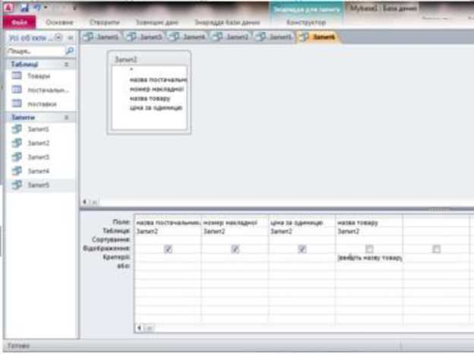

Рисунок 21 - Вікно Запиту 6 у режимі Конструктора

Результатом виконання запиту з параметром

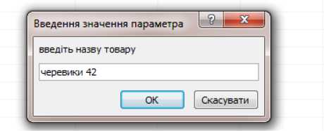

є таблиця (рис. 22).

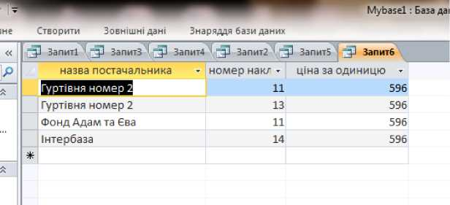

Рисунок 22 - Результат роботи Запиту 6 - запит з клавіатури за назвою товару

**Практична робота №3**

**Тема:** Створення форм. Створення звітів

**Створення форм**

У верхньому меню в пункті **Створити** на вкладці **Форми** вибираємо **Майстер форм**.

Створимо форму на основі таблиці **Товари** (форми є також зручними для видачі результатів на основі запиту), вибравши всі поля цієї таблиці (рис. 23).

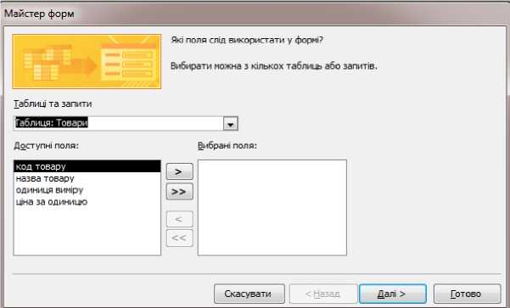

Рисунок 23 - Майстер створення форми - вибір полів, які треба використати у формі

Далі виберемо макет для форми, наприклад, стовпцеві (рис. 24).

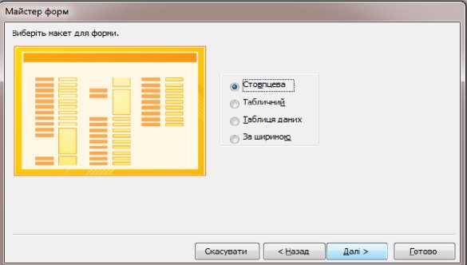

Рисунок 24 - Майстер створення форми - вибір макета форми

На третьому кроці майстра створення форми задаємо назву створеної форми, наприклад, **Товари-Форма** і відмічаємо – «відкрити форму для перегляду або введення даних». Після дії **Готово** маємо змогу переглядати записи таблиці **Товари** у вигляді форми (рис. 25).

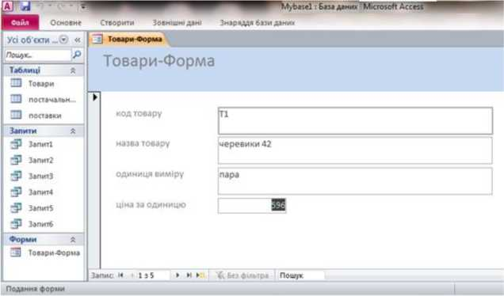

Рисунок 25 - Вигляд форми у режимі Подання форми

Перегляд записів виконують за допомогою стрілочок на нижній лінійці. На цій же лінійці крайня праворуч стрілочка дає змогу створити у таблиці **Товари** новий запис.

**Створення звітів**

Створимо звіт на основі Запиту 2.

Відкриваємо вкладку **Створити** і в ній - **Майстер звітів**. Задаємо назву запиту, вибираємо усі поля (рис. 26).

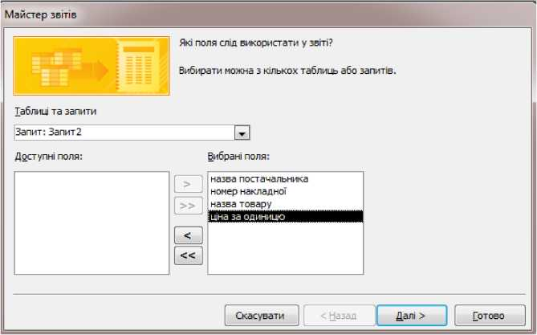

Рисунок 26 - Майстер звітів - [вибір джерела записів](https://support.office.com/uk-ua/article/%D0%97%D0%B0%D0%B3%D0%B0%D0%BB%D1%8C%D0%BD%D1%96-%D0%B2%D1%96%D0%B4%D0%BE%D0%BC%D0%BE%D1%81%D1%82%D1%96-%D0%BF%D1%80%D0%BE-%D0%B7%D0%B2%D1%96%D1%82%D0%B8-6e640524-3536-4ccc-83ed-7142d028440f%23__migbm_2)

На наступному кроці діалогу задаємо, як переглядати дані: переглядати так, як у таблиці **Постачальники**. Далі виникає змога додати (крім поля «постачальники») нові рівні групування, наприклад, групування за полем «назва товару»(рис. 27).

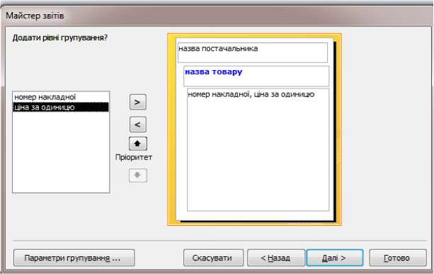

Рисунок 27 - Майстер звітів - додавання рівнів групування

Задаємо сортування за зростанням. Для виконання обчислень натискаємо на кнопку **«Параметри зведення»** та вибираємо необхідні функції (Сум, Срдн, Міні, Макс). Далі обираємо макет: східчастий. Вводимо назву звіту, наприклад, **Звіт-постачальники**. Після натискання на кнопку **Готово** на екрані з'являється звіт (рис.28).

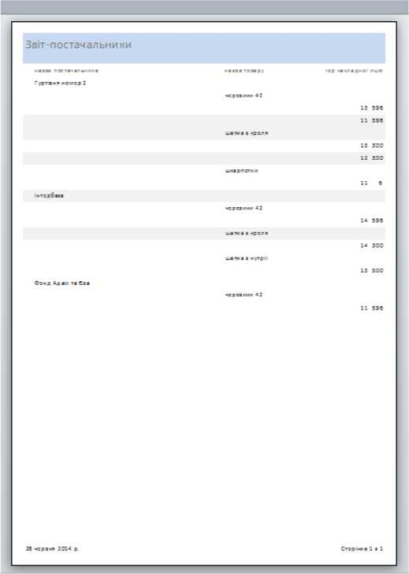

Рисунок 28 - Створений звіт на основі запиту 2

Очевидно, що вигляд отриманого звіту нас не може задовольнити. Розташування його елементів не є наочним, назви деяких полів представлені не повністю.

Форматування звітів зручно робити в режимі Конструктора. Викликаємо його за допомогою контекстного меню (рис. 29).

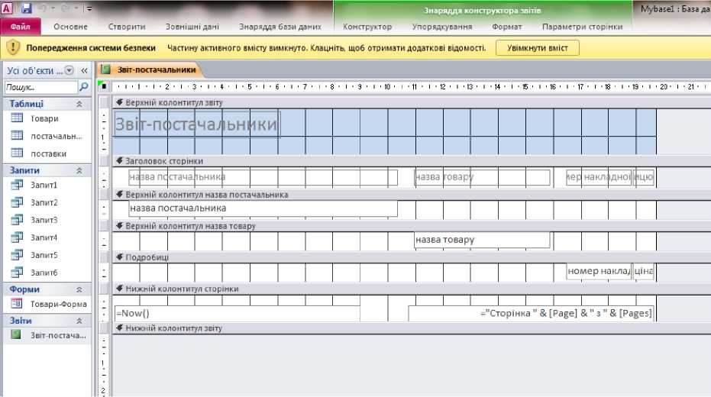

Рисунок 29 -Звіт у режимі Конструктора

Далі використовуємо **Знаряддя конструктора звітів**, які мають такі елементи: **Конструктор, Упорядкування, Формат, Параметри сторінки**.

За допомогою **Упорядкування** або вручну пересунемо поля всіх елементів так, щоб вони не перетиналися і щоб були розташовані зручно.

За допомогою елемента **Формат** можна, наприклад, задати для заголовку шрифт Times 18, центрувати дані полів розділу **Подробиці**.

Утворимо нижній колонтитул для назви постачальника: поставимо курсор на відповідний верхній колонтитул і скористаємося контекстним меню.

Ставимо курсор на поле - «номер накладної», у меню **Конструктор** або в контекстному меню вибираємо **Підсумки**. Зі списку, який розкриється, вибираємо **Кількість записів**. Клавішею Delete видаляємо створений підсумок у нижньому колонтитулі для назви товару. Створюємо **Напис**: - «Кількість накладних від постачальника» (**Знаряддя конструктора звітів- Конструктор**). У цьому ж колонтитулі створюємо текстове поле, у якому робимо таку прив'язку: - «Запит2![назва постачальника]».

Отримаємо такий макет, показаний на рис. 30.

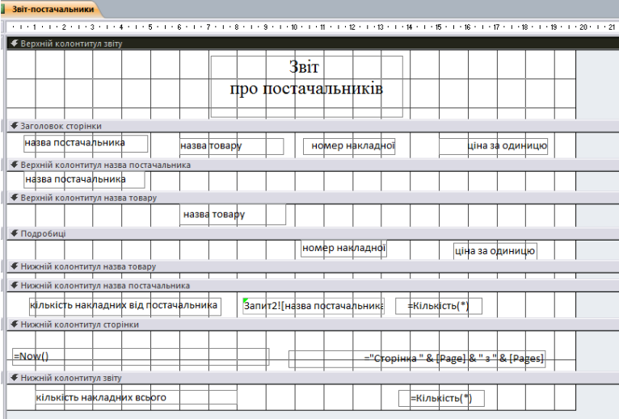

Рисунок 30 – Макет відформатованого звіту

На рис. 31 показано макет відформатованого звіту. Його вигляд можна вдосконалювати засобами Microsoft Access.

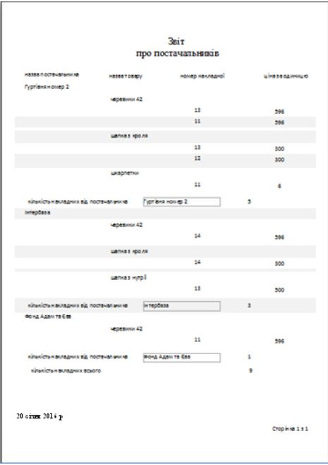

Рисунок 31 – Макет відформатованого звіту

**Завдання**

1 Ознайомитися з теоретичним матеріалом

2 Створити базу даних за зразком в теоретичній частині

2.1 Створити базу даних за прикладом

2.2 Заповнити таблиці записами (не менше 7 записів у кожній таблиці).

2.2 Створити зв’язки між таблицями за прикладом

2.3 Створити запити за прикладом

2.4 Створити форми за прикладом

2.5 Створити звіти за прикладом

3 Виконання індивідуального завдання

3.1 Створити базу даних згідно з індивідуальним варіантом

3.2 Описати структуру реляційної бази даних за допомогою таблиць (не менше 15 записів у кожній таблиці)

3.3 Вказати первинні ключі та зв’язки між таблицями

3.4. Побудувати запити

3.5 Результати розрахунків вивести у вигляді форм

3.6 Підсумкові відомості подати у вигляді звітів

**Примітка!!!! Індивідуальний варіант вибрати згідно номеру студента в списку групи**.

**Індивідуальні завдання**

*Варіант 1*

Є дані про клієнтів банку: прізвище, ім'я, по батькові клієнта, номер рахунка, сума внеску, термін збереження внеску (у місяцях), дата внеску, банківський відсоток.

Розрахувати суму, нараховану за банківським відсотком і загальну суму до виплати по кожному клієнту, результат упорядкувати за термінами збереження внесків. Одержати дані за запитом з клавіатури: про клієнтів, термін збереження внесків яких становить 3, 6 або 12 місяців; за конкретною датою внеску.

Видати підсумкову відомість, що містить мінімальну, максимальну і середню суму внеску для всіх клієнтів.

*Варіант 2*

Є дані про роботу автопідприємства: марка автомобіля, номер автомобіля, прізвище, ім'я, по батькові водія, дата, автопробіг, отримано ПММ (паливно-мастильних матеріалів), фактично витрачено ПММ, норма витрати ПММ (паливно-мастильних матеріалів) на 1 км.

Розрахувати витрати ПММ за нормою і відхилення (від норми) для кожного автомобіля, результат упорядкувати за марками автомобілів. Використовуючи запит з клавіатури, одержати відомості про витрати ПММ: за датою; за прізвищем водія; за маркою автомобіля.

Видати підсумкову відомість, що містить мінімальне, середнє і максимальне значення фактично втрачених ПММ по кожній марці автомобіля.

*Варіант 3*

Є дані про роботу обмінного пункту: код валюти, назва валюти, обмінний курс купівлі, обмінний курс продажу, купівля (кількість), продаж (кількість), дата операції, час операції.

Розрахувати суму купівлі й суму продажу за кожний день, результат упорядкувати за датою і кодами валют. Одержати дані за запитом з клавіатури: за датою операції; за кодом валюти.

Видати підсумкову відомість, що містить мінімальні, максимальні і середні значення купівлі і продажу кожного виду валюти.

*Варіант 4*

Є дані про роботу агентства нерухомості: код району, назва району, адреса, код об'єкта, прізвище, ім'я, по батькові власника, кількість кімнат, загальна площа, житлова площа, поверх, поверховість будинку, код зручності, назва зручності, ціна.

Організувати пошукову систему, що дає змогу одержати дані про квартири: за заданим з клавіатури кодом району; за ціною; за кількістю кімнат. Розрахувати площу допоміжних приміщень для кожної квартири, результати впорядкувати за кількістю кімнат.

Видати підсумкову відомість, що містить інформацію про квартири та визначатиме дані про мінімальну, максимальну, середню ціну та кількість 1-, 2-, 3- тощо кімнатних квартир.

*Варіант 5*

Є дані про бібліотечний каталог: назва книги, автор, рік видання, видавництво, шифр книги, шифр зберігання, код розділу, назва розділу, прізвище, ім'я, по батькові читача, номер читацького, дата одержання книги, відмітка про повернення.

Організувати пошукову систему, що дає змогу одержувати інфор­мацію за назвою книги; автором і розділом. Одержати дані про читачів, що не повернули книги.

Видати підсумкову відомість, що міститиме інформацію про прочитані книги з кожного розділу та їхню кількість.

*Варіант 6*

Є дані про результат складання сесії студентами: код факультету, назва факультету, курс, група, прізвище, ім'я, по батькові студента, номер залікової книжки, оцінка з дисципліни 1, оцінка з дисципліни 2, оцінка з дисципліни 3.

Розрахувати середній бал кожного студента і нарахувати стипендію залежно від середнього бала (Сума стипендії дорівнює: 0, якщо середній бал <4, 800 грн., якщо середній бал >=4, але < 5, 950, якщо середній бал=5).

Одержати дані по запиту з клавіатури: про студентів заданого факультету (упорядкувати за факультетом, курсом, групою і прізвищем); про конкретного студента (за прізвищем).

Видати підсумкову відомість, яка міститиме інформацію про кількість студентів, які отримуватимуть стипендію, і загальну суму сти­пендій на кожному факультеті.

*Варіант 7*

Є дані про абітурієнтів: код факультету, назва факультету, код абітурієнта, прізвище, ім'я, по батькові абітурієнта, адреса, дата народження, оцінка з української мови, оцінка з профільного предмета, оцінка з додаткового предмета.

Розрахувати набраний кожним абітурієнтом бал (максимально можливий бал з кожною предмета - 5). Результат упорядкувати за спаданням набраного бала. Видати дані зарахованих і не зарахованих на державну форму навчання у вуз абітурієнтів (прохідний бал - 12). Видати список абітурієнтів, що досягли 18 років.

Одержати зведену відомість, що містить середнє значення набраних балів і кількість абітурієнтів по кожному факультету.

*Варіант 8*

Є дані про продаж товарів у крамниці: код товару, назва товару, ціна за одиницю, дата купівлі, залишок на початок дня, отримано, продано, повернення.

Розрахувати залишок на кінець дня по кожному товару. Видати обігову відомість (залишок на початок, надходження, продано, залишок на кінець) по кожному товару у вартісному вираженні (упорядкувати за датою і кодом товару). За запитом з клавіатури видати відомості: про конкретний товар; за заданою датою.

Видати підсумкову відомість, що містить дані про дату і загальну вартість проданого товару.

*Варіант 9*

Є дані про постачання продукції підприємством: код продукції, назва продукції, ціна за одиницю, кількість, дата відправлення, код споживача, назва організації, адреса споживача, номер рахунка споживача.

Розрахувати суму продукції, яку поставляють кожному споживачу. Відомість повинна містити інформацію про споживача (код, назва, номер рахунка), про продукцію (назва, кількість, сума, дата відправлення).

За запитом з клавіатури видати відомості: за датою відправлення продукції; за кодом продукції.

Видати підсумковий звіт, що згрупує дані за кодом продукції та міститиме дані про мінімальний, середній і максимальний обсяг відвантаженої продукції.

*Варіант 10*

Відомі дані про роботу туристичної фірми: ідентифікаційний код клієнта, прізвище, ім'я, по батькові клієнта, адреса, код замовленого туру, код країни, назва країни, тривалість туру, ціна туру, кількість путівок, дата оплати.

Розрахувати суму до оплати для кожного клієнта. Відомість упорядкувати за датою оплати. За запитом з клавіатури видати відомості: про тур за його кодом; про клієнта (за прізвищем).

Видати підсумкову відомість, що групуватиме інформацію про кожний тур і відображатиме загальну вартість проданих путівок по кожному туру та загальний виторг фірми.

*Варіант 11*

Є дані про абітурієнтів: код факультету, назва факультету, код абітурієнта, прізвище, ім'я, по батькові абітурієнта, форма навчання (денна/заочна), соціальне становище (учень, робітник, службовець), кількість балів з математики, кількість балів з української мови.

Розрахувати набраний бал кожним абітурієнтом, максимально можливий бал з кожного предмета - 200 (відомість видати в порядку спадання набраного бала). Видати дані зарахованих і не зарахованих у вуз абітурієнтів (прохідний бал - 340). Видати списки абітурієнтів за введеним з клавіатури значенням соціального стану.

Сформувати підсумкову відомість зарахованих на кожний факультет абітурієнтів з розмежуванням на бюджет і контракт, вказавши суму набраних балів.

*Варіант 12*

Відомі дані про випуск виробів: код виробу, назва виробу, собівартість одного виробу, відпускна ціна одного виробу, дата, випуск (штук), реалізовано (штук).

Визначити повну собівартість випуску виробів, вартість випуску, прибуток і рентабельність для кожного виробу (рентабельність визначають як відношення прибутку до повної собівартості). За запитом з клавіатури видати дані про вироби, випуск яких вище заданого значення.

Видати підсумковий звіт, що містить такі показники: повна собівартість та рентабельності для кожного виробу, з визначенням середнього значення кожного показника.

*Варіант 13*

Відомі дані про врожай фруктів у районах області: код району, назва району, назва господарства, код господарства, код культури, назва культури, валовий збір, площа насаджень.

Розрахувати врожайність кожної культури в господарствах області. Результати упорядкувати за районами, господарствами і культурами. За запитами з клавіатури видавати дані про конкретну культуру; про конкретне господарство.

Видати підсумковий звіт, що містить дані про врожайність кожної культури.

*Варіант 14*

Відомі дані про міжміські переговори клієнтів телефонної компанії: номер телефону, прізвище, ім'я, по батькові власника, адреса, дата розмови, час, тривалість (хвилини), код міста, назва міста, тариф (вартість 1 хвилини), пільга.

Розрахувати суму за міжміські переговори за кожним абонентом (врахувати, що час з 21:00 до 8:00 вважають пільговим, і тариф зменшується наполовину). Видати платіжну відомість для кожного абонента. За запитом з клавіатури видати дані про всі переговори, що відбувалися: за зазначеною датою, за зазначеним часом, за кодом міста.

Видати підсумковий звіт, що містить суми переговорів по кожному дню з деталізацією дзвінків.

*Варіант 15*

Є дані про роботу автопідприємств: номер підприємства, назва підприємства, код марки автомобіля, марка автомобіля, номер автомобіля, витрати на капітальний ремонт, поточний ремонт, технологічний ремонт, кількість автомобілів.

Визначити загальні суми витрат на обслуговування кожної марки автомобіля в межах кожного підприємства. Видати за запитом з клавіатури інформацію про певну марку автомобіля. Вибрати ті підприємства, на яких вартість капітального ремонту не перевищує 10 000 грн.

Видати підсумковий звіт, що містить загальні суми витрат по кожному підприємству, а також визначити підприємство з найменшими загальними витратами на обслуговування автомобілів.

*Варіант 16*

Відомі дані про роботу аеропорту, а саме: номер рейсу, дата, кількість проданих квитків на рейс, код пункту відправлення, назва пункту відправлення, час вильоту, код пункту призначення, назва пункту призначення, час прибуття, код літака, марка літака, кількість місць, вартість квитка.

Організувати пошуково-довідкову систему, що давала б змогу ви­давати інформацію за заданим пунктом призначення. Розрахувати загальну вартість квитків на рейс. За запитом з клавіатури про марку літака видати список пунктів призначення, куди відбуваються польоти.

Видати підсумковий звіт, у якому відобразити детальну інформацію про польоти та розрахувати кількість польотів за кожною маркою літака.

*Варіант 17*

Відома інформація про базу даних соціальної служби: ідентифікаційний код пенсіонера, прізвище, ім'я, по батькові пенсіонера, дата народження, код району міста, назва району, адреса, код пенсії, назва пенсії, сума, дата виплати пенсії, доплата, додаткові відомості.

Розрахувати для кожного пенсіонера загальну суму пенсії до виплати з урахуванням доплати. Результати упорядкувати за районами міста, кодами пенсій і прізвищами пенсіонерів. Видавати за запитом з клавіатури дані: про пенсіонера; про пенсіонерів за видом пенсії.

Видати підсумкову відомість про виплату пенсій пенсіонерам, у якій розрахувати загальні суми та середні значення по кожному виду пенсії.

*Варіант 18*

Відомі дані про продаж акцій на аукціоні: дата аукціону, код підприємства, назва підприємства, адреса, прізвище, ім'я, по батькові директора, номінальна ціна одної акції, кількість виставлених на продаж акцій, кількість проданих акцій, ціна продажу одної акції.

По кожному підприємству визначити кількість і відсоток непроданих акцій на кожну дату, загальну вартість проданих акцій. За запитом з клавіатури видати дані про участь заданого підприємства в аукціонах.

Видати звіт із проміжними підсумками по датах аукціонів, що містить дані про продажі. Видати підсумковий звіт, що містить загальні суми продажу по датах аукціонів.

*Варіант 19*

Відомі дані про тестування студентів: номер залікової книжки, факультет, курс, група, прізвище, ім'я студента, код контрольного заходу, назва теми, максимальний бал, набраний бал.

Для кожного студента визначити відхилення набраного ним бала по контрольному заходу від максимально можливого. Результат упорядкувати по темах тестування, факультетах, курсах, групах і прізвищах студентів. За запитом з клавіатури видати інформацію про заданого студента і всі контрольні заходи, які він складав.

Видати підсумковий запит, що містить назву теми і середній бал тестування по темі.

*Варіант 20*

Є дані про абітурієнтів: код факультету, назва факультету, особовий номер абітурієнт, прізвище, ім'я, по батькові абітурієнта, ознака (бюджет/контракт), код місця проживання, назва населеного пункту, оцінка з математики, оцінка з української мови.

Розрахувати набраний бал кожним абітурієнтом. Кількість набраних балів з кожного предмета може набувати значення від 100 до 200, максимально можливий бал з кожного предмета — 200. Видати списки абітурієнтів за введеною з клавіатури назвою населеного пункту. Відомість видати в порядку убування набраного бала.

Видати дані зарахованих і не зарахованих у вуз абітурієнтів (прохідний бал - 310).

*Варіант 21*

Відомі дані про продаж квитків авіакомпанії: номер рейсу, код пункту відправлення, час вильоту, код пункту призначення, час прибуття, номер літака, вартість квитка для дорослого, вартість дитячого квитка, дата, прізвище, ім'я, по батькові пасажира, номер паспорта, кількість квитків, додаткові відомості про пасажира. За одним паспортом можна придбати один квиток для дорослого і два дитячі квитки.

Розрахувати суму до оплати для кожного пасажира. Результати впорядкувати за датою оплати. За запитом з клавіатури видати відомості: про рейс за його номером, про клієнта (за прізвищем).

Видати підсумкову відомість, що містить дані про номер рейсу і загальну кількість квитків.

*Варіант 22*

Відомі результати сесії: номери залікових, прізвища студентів, коди груп, коди предметів, назви предметів, оцінки.

Розрахувати середній бал для кожного предмета. Інформацію впорядкувати за спаданням середнього бала.

За запитом з клавіатури видати інформацію про студентів групи, про студента за номером його залікової.

Видати підсумкову відомість, яка містить дані про кількість незадовільних оцінок з кожного предмета та загальну кількість незадовільних оцінок.

*Варіант 23*

Відомі такі дані про клієнтів страхової компанії: номер паспорта, прізвище, рік народження, тип та назва страхування, розмір страхового внеску.

Розрахувати кількість клієнтів для кожного з типів страхування. Інформацію видати за спаданням цієї кількості.

За запитом з клавіатури видати відомості: про конкретного клієнта за номером його паспорта, про тип страхування.

Видати підсумкову відомість, яка містить дані про суму страхових внесків за кожним із типів страхування та загальну суму внесків.

*Варіант 24*

Є дані про викладачів економічного факультету: код викладача, прізвище, вчене звання, кафедра (код, назва), кількість публікацій за останні три роки.

Розрахувати середню кількість публікацій для кожної з кафедр. Інформацію видати за спаданням цієї кількості.

За запитом з клавіатури видати відомості: про конкретного викладача за його кодом, про кафедру за її кодом.

Видати підсумкову відомість, яка містить дані про кількість публікацій кожного викладача та загальну кількість публікацій факультету за три роки.

*Варіант 25*

За результатами дослідження інформації відділу кадрів, обліку товарів і клієнтів отримано дані: код клієнта, прізвище клієнта, рік народження клієнта, телефон клієнта, адреса електронної пошти клієнта, адреса клієнта, код продавця, прізвище продавця, код крамниці, адреса крамниці, назва крамниці, номер замовлення, дата продажу, код товару, назва товару, кількість товару, ціна товару.

Розрахувати виторг по кожному з товарів. За запитом з клавіатури вибрати клієнтів до 45 років, вибрати інформацію про конкретного продавця. Згрупувати інформацію по кожній крамниці.

Видати підсумковий звіт, у якому міститиметься інформація про кожну крамницю: її покупців, продавців та загальна кількість найменувань товарів.

*Варіант 26*

Є дані про абітурієнтів: код факультету, назва факультету, особовий номер абітурієнта, прізвище, ім'я, по батькові абітурієнта, адреса, дата народження, кількість балів з української мови, кількість балів з профільного предмета, кількість балів з додаткового предмета.

Розрахувати для кожного абітурієнта суму набраних балів (максимально можливий бал з кожного предмета - 200). Відомість видати в порядку спадання набраного бала. Видати інформацію про зарахованих і не зарахованих на державну форму навчання у вуз абітурієнтів (прохідний бал - 450). Видати список абітурієнтів, що досягли 18 років.

Одержати зведену відомість, що містить середнє значення набраних балів і кількість абітурієнтів по кожному факультету.

*Варіант 27*

Відомі дані про базу даних соціальної служби: ідентифікаційний код пенсіонера, прізвище, ім'я, по батькові пенсіонера, дата народження, код району міста, назва району, адреса, код пенсії, назва пенсії, сума, дата нарахування пенсії, доплата, додаткові відомості.

Розрахувати для кожного пенсіонера загальну суму виплати з урахуванням доплати. Результати впорядкувати за районами міста, типом пенсії і прізвищем пенсіонерів. За запитом з клавіатури видати дані про пенсіонера за прізвищем. Виконати вибірку пенсіонерів, які отримують пенсію за інвалідністю і є молодшими 60 років.

Видати підсумковий звіт, що містить загальні суми, виплачені по кожному типу пенсій.

*Варіант 28*

Є дані про викладачів певного навчального закладу: код викладача, прізвище, ім'я, по батькові, вчене звання, посада, код факультету, назва факультету, код кафедри, назва кафедри, кількість публікацій у фахових виданнях, кількість опублікованих підручників, кількість опублікованих навчально-методичних матеріалів.

Розрахувати середню кількість публікацій у фахових виданнях для кожного факультету. Інформацію видати за спаданням цієї кількості.

За запитом з клавіатури видати інформацію: про конкретного викладача за його кодом, про кафедру за її назвою. Виконати вибірку викладачів, у яких кількість публікацій менша за 20 та вчене звання «доцент».

Видати підсумкову відомість, яка містить дані про загальну кількість друкованих праць кожного викладача, середню кількість публікацій для кожного факультету.